Nom, prénom, classe :
Contrôle d’Histoire n°1
Propreté et orthographe sur 1 point.
Je me repère dans le temps (4 points)
- Choisis la bonne date à associer à chaque événement (2,5 millions d’années,
- 400 000 ans, - 300 000 ans, 3 300 avant Jésus-Christ). Sur la feuille
Découverte du feu : ……………………………………………………………………………..
Apparition d’Homo sapiens : ……………………………………………………………………………..
Début de la Préhistoire : ……………………………………………………………………………..
Fin de la Préhistoire : ……………………………………………………………………………..
Je me repère dans l’espace et le temps (4 points)
- Quel continent est appelé le « berceau de l’humanité » ? Pour quelle raison ?
Observe la carte ci-dessous puis réponds aux questions.
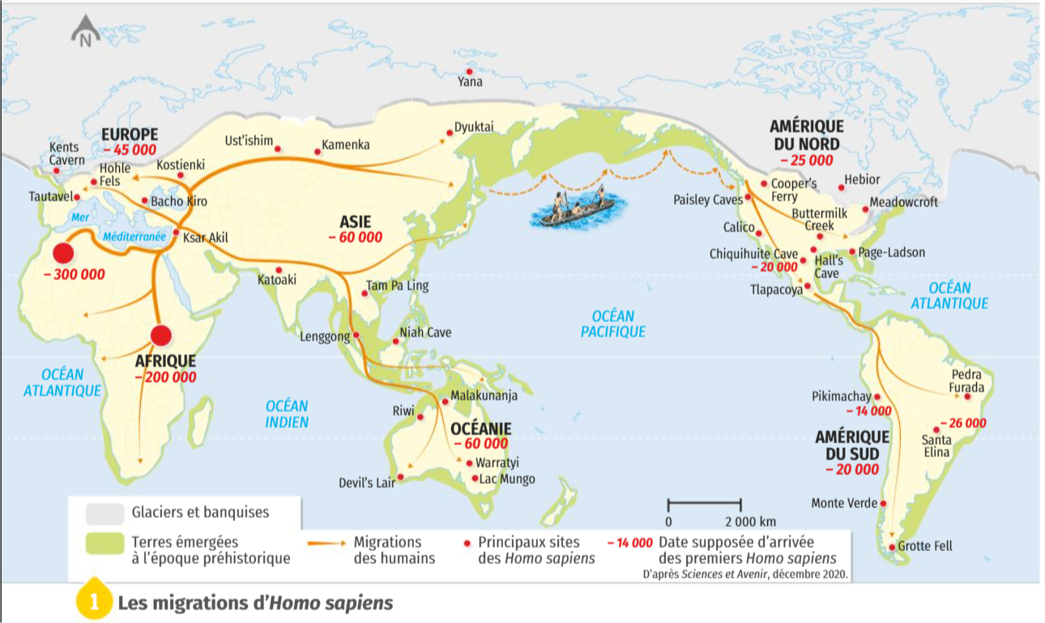
- A l’aide de la légende, dis de quelle manière sont représentées les migrations sur la carte ?
- A quelle date l’Europe a-t-elle commencée à être peuplée par Homo sapiens ?
- A quelle date l’Amérique a-t-elle commencée à être peuplée par Homo sapiens ?
- Est-ce que les continents avaient la même taille à cette époque ? Justifie la réponse avec un élément de carte.
Bonus : Est-on sûr que les dates inscrites sur cette carte sont bonnes ? Justifie la réponse.
Je connais et je peux expliquer (7 points)
- Quelle découverte a rendu célèbre Yves Coppens ? Quel est son métier ?
- Cite le nom de deux autres espèces humaines différentes d’homo sapiens.
- Rédige un texte de plusieurs phrases sur le mode de vie des hommes préhistoriques. Tu dois utiliser les mots qui suivent :
Chasse, outils en os, pêche, cueillette, feu, grottes, armes en silex taillés, nomades, tentes
- Cite une grotte dans laquelle on a retrouvé des peintures préhistoriques. Quel nom donne-t-on à l’art de peindre sur les murs des grottes ?
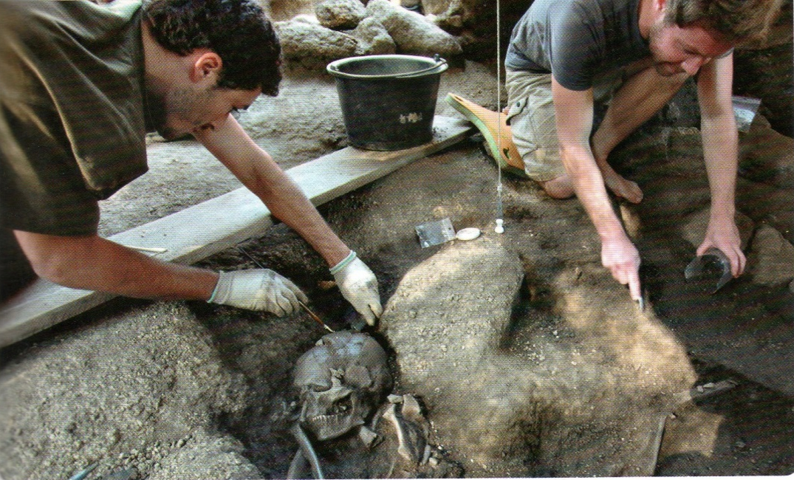
Je comprends un document : (4 points)
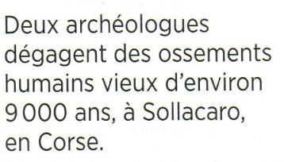
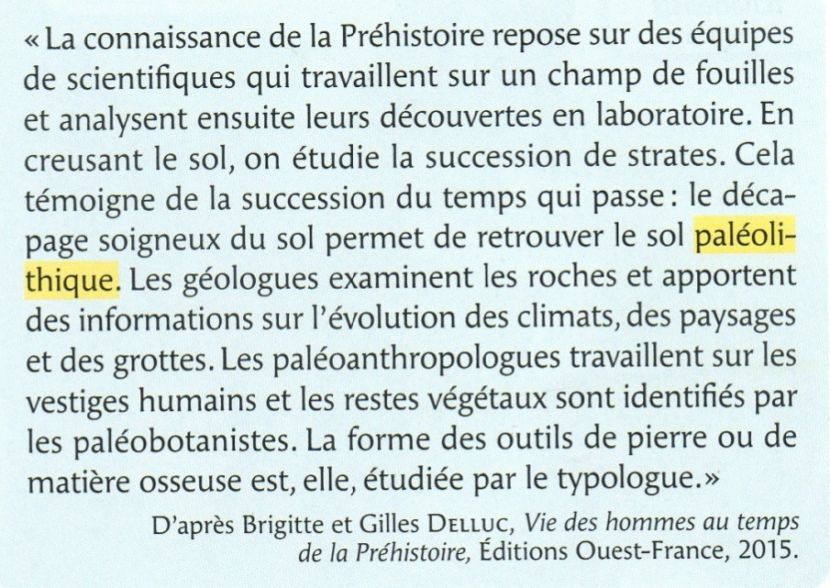
12) Qu’ont découvert les archéologues de la photo ?
13) A l’aide de la photo, du texte et de tes connaissances, explique comment travaille un archéologue. (Fais plusieurs phrases).
14) A l’aide du texte, donne le nom d’autres métiers scientifiques qu’on peut trouver sur un site de fouille.

